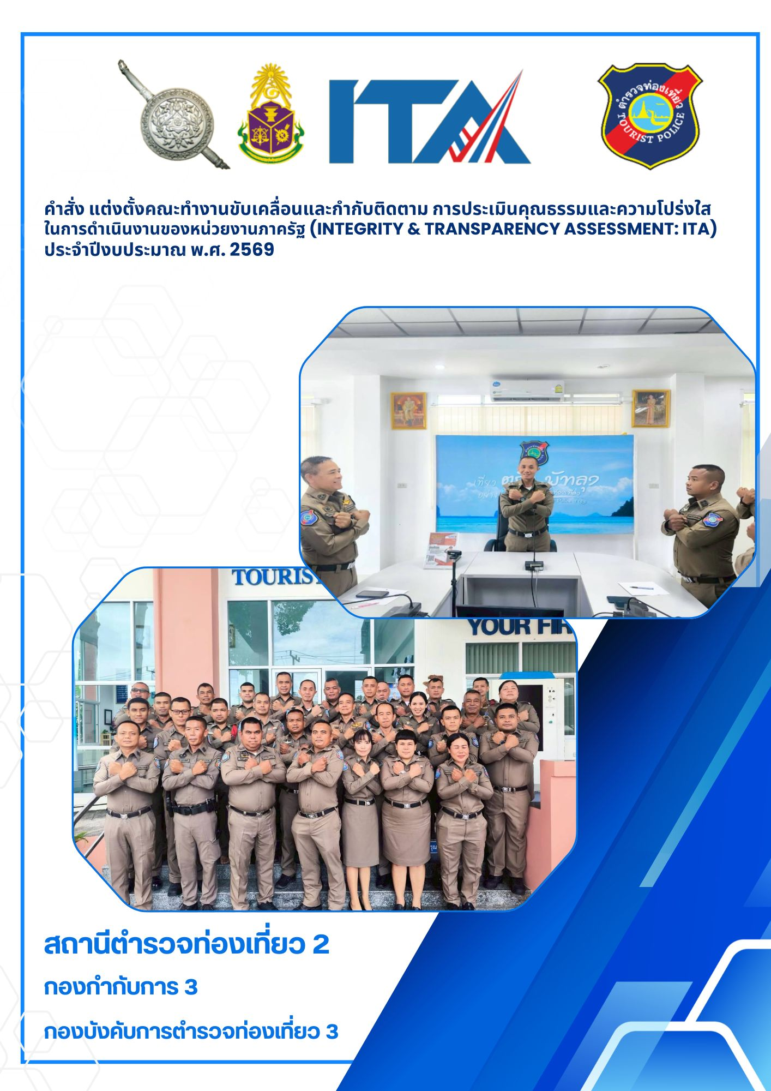



คำสั่ง สถานีตำรวจท่องเที่ยว 2 กองกำกับการ 3 กองบังคับการตำรวจท่องเที่ยว 3
ที่ 27/2569
เรื่อง คำสั่งแต่งตั้งคณะทำงานขับเคลื่อนและกำกับติดตาม การประเมินคุณธรรมและความโปร่งใสในการดำเนินงานของหน่วยงานภาครัฐ (Integrity & Transparency Assessment: ITA) ของ
สถานีตำรวจท่องเที่ยวประจำปีงบประมาณ พ.ศ. 2569
ของสถานีตำรวจท่องเที่ยว 2 กองกำกับการ 3 กองบังคับการตำรวจท่องเที่ยว 3

ตามคำสั่งสำนักงานตำรวจแห่งชาติ ที่ 76/2569 ลงวันที่ 20 กุมภาพันธ์ 2569 เรื่องคำสั่งแต่งตั้งคณะทำงานขับเคลื่อนและกำกับติดตาม การประเมินคุณธรรมและความโปร่งใสในการดำเนินงานของหน่วยงานภาครัฐ (Integrity &Transparency Assessment: ITA) ของสำนักงานตำรวจแห่งชาติ และระดับสถานีตำรวจ ประจำปีงบประมาณ พ.ศ.2569
เพื่อให้การดำเนินงานด้านการประเมินคุณธรรมและความโปร่งใสในการดำเนินงานของหน่วยงานภาครัฐ (Integrity &Transparency Assessment: ITA) ของสถานีตำรวจท่องเที่ยว ในสังกัดสถานีตำรวจท่องเที่ยว 2 กองกำกับการ 3 กองบังคับการตำรวจท่องเที่ยว 3 ประจำปีงบประมาณ พ.ศ. 2569 เป็นไปอย่างมีประสิทธิภาพ และเกิดประสิทธิผลสูงสุด จึงแต่งตั้งคณะกรรมการขับเคลื่อนการประเมินคุณธรรมและความโปร่งใสในการดำเนินงานของสถานีตำรวจท่องเที่ยว 2 กองกำกับการ 3 กองบังคับการตำรวจท่องเที่ยว 3 โดยมีองค์ประกอบและอำนาจหน้าที่ ดังนี้
องค์ประกอบ
1. พันตำรวจโท สิทธิพงศ์ ทองพรหม ประธานกรรมการ
2. ร้อยตำรวจเอก อดิศักดิ์ เพชรมั่ง กรรมการ
3. ร้อยตำรวจเอก ปิยกาย แสงแก้ว กรรมการ
4. ร้อยตำรวจโทหญิง กัณห์ญารัตน์ คำเพ็ง กรรมการ
5. ร้อยตำรวจโท ศักดิ์ชัย ช่วยเมือง กรรมการ
6. ร้อยตำรวจโท ปิยเดช สูติพันธ์ กรรมการ
7. ดาบตำรวจหญิง สุดาวรรณ เรืองพุทธ กรรมการและเลขานุการ
8. ดาบตำรวจหญิง ธภัสร์กมล เพ็งจันทร์ ผู้ช่วยเลขานุการ
9. ดาบตำรวจหญิง บุญญารัตน์ เทพแก้ว ผู้ช่วยเลขานุการ

- 2 –

โดยมีหน้าที่และอำนาจ ดังนี้
1. ขับเคลื่อนการประเมินคุณธรรมและความโปร่งใสในการดำเนินงานของสถานีตำรวจท่องเที่ยว 2 กองกำกับการ 3 กองบังคับการตำรวจท่องเที่ยว 3 ประจำปีงบประมาณ พ.ศ. 2569 ให้เป็นตามวัตถุประสงค์ที่สำนักงาน ป.ป.ช. กำหนด
2. กำกับ ติดตาม เร่งรัด ให้การประเมินคุณธรรมและความโปร่งใสในการดำเนินงานของสถานีตำรวจท่องเที่ยว 2 กองกำกับการ 3 กองบังคับการตำรวจท่องเที่ยว 3 ให้เป็นไปตามวัตถุประสงค์และกรอบระยะเวลาที่ สำนักงาน ป.ป.ช. กำหนด
3. ให้ข้อเสนอแนะการส่งเสริม สนับสนุน และพัฒนาแนวทางการประเมินคุณธรรมและความโปร่งใสในการดำเนินงานของสถานีตำรวจท่องเที่ยว 2 กองกำกับการ 3 กองบังคับการตำรวจท่องเที่ยว 3
4. พิจารณาเสนอแต่งตั้งคณะทำงาน เพื่อสนับสนุนการดำเนินงานด้านการประเมินคุณธรรมและความโปร่งใสในการดำเนินงานของสถานีตำรวจท่องเที่ยว 2 กองกำกับการ 3 กองบังคับการตำรวจท่องเที่ยว 3
5. ดำเนินการอื่นใดตามที่สารวัตรสถานีตำรวจท่องเที่ยว 2 กองกำกับการ 3 กองบังคับการตำรวจท่องเที่ยว 3 มอบหมาย
ทั้งนี้ คำสั่งแต่งตั้งคณะทำงานขับเคลื่อนและกำกับติดตาม การประเมินคุณธรรมและความโปร่งใสในการดำเนินงานของหน่วยงานภาครัฐ (Integrity & Transparency Assessment: ITA) ของสถานีตำรวจท่องเที่ยวประจำ ปีงบประมาณ พ.ศ.2569 ของสถานีตำรวจท่องเที่ยว 2 กองกำกับการ 3 กองบังคับการตำรวจท่องเที่ยว 3 มีวาระการปฏิบัติหน้าที่จนถึง 30 กันยายน 2569 หรือมีคำสั่งเปลี่ยนแปลงเป็นอย่างอื่น
ทั้งนี้ ตั้งแต่บัดนี้เป็นต้นไป
สั่ง ณ วันที่ 1 พฤษภาคม พ.ศ. 2569


พันตำรวจโท
(สิทธิพงศ์ ทองพรหม)
สารวัตร สถานีตำรวจท่องเที่ยว 2
กองกำกับการ 3 กองบังคับการตำรวจท่องเที่ยว 3

